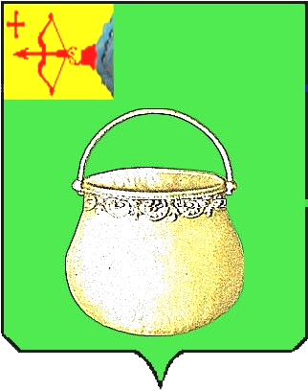
АДМИНИСТРАЦИЯ ГОРОДСКОГО ОКРУГА ГОРОДА КОТЕЛЬНИЧА КИРОВСКОЙ ОБЛАСТИ

ПОСТАНОВЛЕНИЕ

01.03.2024 | № | 111
г. Котельнич
О подготовке изменений в местные нормативы градостроительного проектирования города Котельнича Кировской области
В соответствии со статьей 29.4 Градостроительного кодекса Российской Федерации, пунктом 26 части 1 статьи 16 Федерального закона от 06.10.2003 № 131-ФЗ «Об общих принципах организации местного самоуправления в Российской Федерации», статьей 10.5 Закона Кировской области от 28.09.2006 № 44-ЗО «О регулировании градостроительной деятельности в Кировской области», решением Котельничской городской Думы Кировской области от 12.11.2014 № 65 «Об утверждении Порядка подготовки, утверждения местных нормативов градостроительного проектирования городского округа города Котельнича Кировской области и внесения в них изменений», на основании предложения Министерства строительства Кировской области от 05.02.2024, администрация города Котельнича ПОСТАНОВЛЯЕТ:
1. Отделу архитектуры и строительства администрации города (М.В. Наймушина) организовать подготовку изменений в местные нормативы градостроительного проектирования городского округа города Котельнича Кировской области.
2. Разместить настоящее постановление на официальном Интернет-сайте муниципального образования городской округ город Котельнич Кировской области www.kotelnich-omv.ru.
Глава города О.В. Исмаилов

